行政院及所屬機關出國報告
(出國類別：參加會議)

出席2012年APEC打擊非法採伐林木及非法貿易專家小組（EGILAT）第一次會議
報告

服務機關：行政院農業委員會林務局
姓名職稱：邱立文 組長
朱懿千 課長
派赴國家：俄羅斯
出國期間：101年2月8日至12日
報告日期：101年4月
出席APEC相關會議簡要報告

會議名稱  （含英文縮寫） | 出席2012年APEC打擊非法採伐林木及非法貿易專家小組(EGILAT)第一次會議
會議時間 |  101 年 2 月 9 日至2 月10 日
所屬工作小組或次級論壇 | 打擊林木盜伐及非法貿易專家小組(EGILAT)
出席會議者姓名、單位、職銜 | 林務局企劃組組長邱立文  林務局新竹林區管理處課長朱懿千
聯絡電話、e-mail | 02-23515441#601  m3021@forest.gov.tw
會議討論要點及重要結論  (含主要會員體及我方發言要點) | 討論要點  - 確認本小組的工作目標及任務。  - 政策與法令規定。  - 政府與民間團體伙伴關係及民間社團所扮演的角色。  - 推動國際與區域林業組織之合作。  - 促進跨國法規合作及資訊分享。  - 本工作小組工作計畫提送。  - 第二次會議時間與議程。  參加經濟體  16個經濟體(香港、墨西哥、巴布亞新幾內亞、菲律賓及泰國未出席)  主要發言國  美國、蘇聯、印尼、中國、秘魯、加拿大、澳大利亞及日本。  重要結論  - (1)本工作小組的目標是促使各經濟體採取具體步驟來執行打擊非法盜伐、促進合法林產品貿易及協助經濟體的能力建構。(2)任務是(a)作為各經濟體強化政策對話平台、(b)各經濟體政策經驗分享，並就如何學習成功的政策交換意見、(c)提供機會讓經濟體可以交換相關資訊、經驗、意見及分析，包括相關法令規定、措施、新科技以及關林產品進出口量、消費量、生產量及加工量等資料與資訊。(d)協助經濟體釐清能力建構的需要並協助制定關鍵能力。(f)促進跨域之執法合作及資訊分享，符合國內法規並與適用的國際協定一致。(g)與國際及區域內之森林組織合作，從事於森林永續經營的相關承諾與活動，並避免與森林組織做重複的活動。(h)與產業界及民間社團合作，俾有助於國家及區域對打擊盜伐、非法貿易及促進合法林產品的努力。  - 本小組為新成立的小組，第一次會議重點在相關定義及觀點的釐清、說明及溝通。  - 有關各經濟體現行對於避免盜伐及相關貿易與促進合法林產品之相關政策及法令議題，應予深入討論，並於第二次小組會議(2012年5月)安排由美國、澳洲、加拿大蘇聯、印尼、中國、日本等經濟體進行報告。  - 本小組第二次會議訂於2012年5月舉行，議程草案請俄羅斯儘速排定（含是否要有參觀行程及是否邀請國際林業組織、歐盟等），俾決定會議召開天數及日期。  - 由加拿大、美國及秘魯三個經濟體撰擬具體可行的工作計畫草案，經各經濟體提供意見後，列入第二次小組會議討論確認後提送SCE。  我方意見  本次會議是EGILAT小組第一次會議，會中各經濟體代表除針對目前已執行現況進行分享外，因為各經濟體之政策、法規、資源特性及與政府和民間組織合作方式均各有不同，所以，提出應先辦理專家論壇，除了更深入分享各經濟體在打擊林木盜伐及非法貿易工作之經驗外，亦同時能收集並建立各經濟體現況資料及法令規定網路平台，經由公開透明的資料分享，讓各經濟體間的合作能更緊密。
後續辦理事項 | 本小組為APEC新設小組，應先就非法採伐、非法貿易等定義建立各經濟體共識，並參考其他小組之推動經驗，訂出小組工作目標。我國將持續參與，除分享我國國內查緝盜伐及推動林產品認證等措施，並隨時瞭解涉及國際共同合作之具體內容、法令規定等，俾為我國後續配合執行之依據。

目 次

一、緣起 4
二、行程與議程 7
三、會議紀要 9
四、心得與建議 16
五、附件
（一）議程表 18
（二）會議照片 22

一、緣起
APEC（亞太經合組織）在1989年成立，為第一個跨太平洋的區域經濟安全機制，連我國在內的21個會員經濟體，緊密合作共同為亞太區域的繁榮與發展努力。據聯合國估計，全世界超過1.6億人直接依賴森林提供食品、衣服和住所。而APEC區域即擁有全球53%的森林，所生產之林產品占全球產量的60%，林產品貿易更占全球林產品貿易的80%，在2010年，林產品貿易的價值已超過了150億美元，森林及森林資源對APEC各會員體在經濟、社會或是環境上的重要性，自是不可言喻。
非法採伐林木是一個普遍性的問題，亦是亞太地區面臨的一個重要問題，包括不合法的林木收穫、運輸、購買或販售，隨著對氣候變遷議題的關注，APEC各經濟體亦瞭解此問題，會造成嚴重環境上，也會造成經濟、社會的嚴重後果。但因目前對非法採伐或買賣木材有鑑定技術上的困難，尚無法以法律手段制止非法來源的林產品進口，是以，各經濟體除紛紛加強其國內森林法規之執行，鼓勵使用來自經森林認證之產品，並加強其管理及貿易。惟全球化與經濟自由化的相互關係，反映出各國在森林經營與管理之重要趨勢上，應有一致性和普遍性的作法，以透過共同合作即時、有效打擊非法林產品貿易。如美國在2008年推動雷斯法案（Lacey Act）修正案，即明定若購買來源違反他國法律之任何木製品，即係觸犯法律；另如歐盟在2010年訂定的盡職調查條例(Due Dilligence Regulations)，要求木材業商需使用「盡職調查」系統，以禁止配售非法採伐的木材及相關林產品進入歐盟市場。「緊密的區域經濟（Seamless Regional Economy）」，並聚焦於「強化區域經濟整合及拓展貿易」、「推動綠色成長」及「促進法規謀合與合作」等三大優先議題。
2009年，印尼與美國開始就亞太地區關於促進合法採伐之林產品貿易進行對話，認為要遏止非法採伐林木，應透過區域間各國的共同合作，且增加合法林產品的貿易，以確保森林產業的永續發展，另因此議題涉及林業、貿易及其他與林產品貿易相關部門，應強化政府部門間的合作與對話。
2010年11月在日本橫濱舉行的APEC領袖會議所發表的橫濱宣言，致力採取明確的步驟以達成2007年雪梨宣言期望「於2020年增加2千萬公頃各類森林覆蓋」之目標，並強化合作及關心非法採伐林木與販售，促進森林永續經營與復育。
次年，2011年5月在美國召開2011年APEC貿易部長會議，針對促進區域綠色成長議題，咸認同非法採伐林木和非法貿易是亞太地區的一個重要的問題，因此，指示資深官員建立專家小組；爰在2011年9月在舊金山召開之APEC第2次資深官員會議，通過在APEC架構下設立正式專家小組討論非法採伐及非法貿易議題，並通過APEC打擊非法採取林木及非法貿易專家小組參考條款之最終版本。依據貿易部長會議之指導原則，本小組之目標為促進各會員體採取具體步驟共同打擊非法採伐林木及非法貿易，並推動合法林產品貿易及強化會員體之能力建構。
2011年9月在北京市召開的資深官員會議，通過專家小組的任務職掌，之後首屆APEC林業部長會議各會員體對打擊非法採伐林木之倡議均表支持，並具體列入北京林業宣言第4點「加強APEC各經濟體間，在林業政策及管理上的溝通與合作，特別是促進對永續的林產品投資和貿易，加深林業在經濟與技術上合作，進行森林的多目標利用，提供各類產品和服務；打擊非法採伐林木，促進合法林產品貿易，並通過APEC設立的專家組加強此領域的能力建設」內容。
其後，在2011年11月於夏威夷檀香山召開之2011年APEC領袖會議，亦提及確保合法木材、保護森林資源，所發表之檀香山宣言中，即包括採行適當的措施禁止非法林木產品的貿易，並在APEC內採取更積極的行動，打擊非法伐林及相關貿易，以達到綠色成長的目標。基於各經濟領袖、部長及資深官員的聲明，2011年在APEC下正式成立「APEC打擊非法採伐林木及非法貿易專家小組」(Experts Group on Illegal Logging and Associated Trade，簡稱EGILAT)，凝聚各會員經濟體共識以採取具體步驟，共同打擊非法採伐林木和相關貿易，促進合法林產品貿易，並協助經濟體的能力建構。
APEC秘書處指派專人擔任「APEC打擊非法採伐林木及非法貿易專家小組」計畫主任(program director)，協助小組連繫之行政幕僚。專家小組每年舉行2次會議，專家小組成員包括各會員體之林業、貿易及相關之官方人員，另開會時可在APEC相關規定下邀請非會員體代表、國際性或區域性林業組織及代表性企業參與。我國配合其小組成立，於2011年12月由行政院農業委員會林務局及經濟部國貿局擔任我國之聯絡窗口。
2012年APEC會議由俄羅斯主辦，本年APEC之主題為「整合推動成長，創新促進繁榮」(Integrate to grow, Innovate to prosper)，提出之四大優先領域進行討論：(1)貿易投資自由化，區域經濟整合；(2)強化糧食安全；(3)建立可靠供應鏈；(4)密切合作以促進創新成長。自1月30日至2月19日在莫斯科陸續召開20餘個APEC相關小組會議，及第一次資深官員會議。
EGILAT各會員體藉此會議分享相關經驗並探討未來合作的可能性，我國參加會議除增加國際林業交流曝光度外，亦進一步展示我國對打撃非法林木採伐之重視與支持。
二、行程與議程
（一）行程（101年2月8日至2月12日）
日期 | 行程地點 | 工作內容
2月8日 | 台北香港俄羅斯－莫斯科 | 啟程、抵達
2月9日 | 莫斯科 | 報到、參加打撃非法採伐林木及非法貿易專家小組(EGILAT)第一次會議
2月10日 | 莫斯科 | 參加EGILAT第一次會議
2月11-12日 | 莫斯科香港台北 | 返程

（二）會議地點：
莫斯科世界貿易中心(World Trade Center, Moscow)
（三）會議主席：
馬來西亞自然資源與環境部林務署署長(拿督)阿卜杜·洛曼博士
DATO' DR. HJ.ABD.RAHMAN BIN HJ.ABD.RAHIM
（四）APEC秘書處計畫主任：
Natalie J. NII女士
（五）會議議程：
第一天 2月9日（三）
開幕式
10:00-12:30 主席致詞、俄羅斯林業副署長潘菲洛夫先生致詞、會議議程說明及廣泛討論、APEC秘書處報告
第一階段
12:30-18:00 俄羅斯代表說明提案內容、會員體廣泛討論EGILAT專家小組整體觀點、短中長期目標、2012工作計畫方針、各會員體相關政策和法令規定、與國際間及地區性林業組織合作、第一階段小結
18:30-20:30 餐敘
第二天 2月10日（四）
第二階段
10:00-11:00 確認小組會議紀錄撰寫方式、2012工作計畫撰寫及提送方式
11:10-11:30 賡續進行小組討論，如何強化合作與資訊分享、建立政策與法令對話、相關定義、第2次專家小組會議方向及邀請單位、第二階段小結
第三階段
15:00-16:00 總結第2次專家小組會議方向、第1次EGILAT會議報告
閉幕式
16:00-16:30 俄羅斯林業署副署長致詞、主席致詞
三、會議紀要
（一）會議起始
本次為EGILAT第一次會議，主席由馬來西亞自然資源與環境部林務署署長(拿督)阿卜杜·洛曼博士DATO' DR. HJ.ABD.RAHMAN BIN HJ.ABD.RAHIM擔任，係由各經濟體於會前以網路投票方式選出。本次計有澳大利亞、汶萊、加拿大、智利、大陸、印尼、日本、韓國、馬來西亞、墨西哥、紐西蘭、秘魯、俄羅斯、新加坡、中華台北、美國、越南等16個APEC經濟體派代表參加會議。
會議開始，由主席對與會代表致詞表示歡迎，並鼓勵以開放式的意見交流、討論如何達成目標，期望透過各會員體之緊密合作，對未來擬定打撃非法林木採伐及非法貿易策略有初步之共識，並請各與會代表將在此會議上得到的最新訊息，傳達予各會員體之聯絡人。隨後，由俄羅斯聯邦林務局副局長潘菲洛夫先生Mr. Alexander Panfilov致詞，再次傳達打擊非法採伐林木及非法貿易的重要性，期待各會員體建立密切的合作，共同遏止非法採伐所產生的負面效應，包括經濟收入的損失、生物多樣性的影響及造成失業等，並建議應明確定義什麼是非法採伐，並強調執法合作交流的必要性。
正式開會前，先由俄羅斯經濟發展部概述2012年APEC總體優先處理事項，包括: 貿易和投資自由化、區域經濟整合；加強糧食安全；建立可靠的供應鏈；強化合作促進創新性的成長等（2012/SOM1/EGILAT/007）；並由APEC秘書處專案主任報告APEC秘書處重點發展 (2012/SOM1/EGILAT/003)、APEC秘書處通訊主任介紹通訊及公共事務 (2012/SOM1/EGILAT/006)、專案管理主任介紹專案管理及專案申請流程等工作內容2012/SOM1/EGILAT/004），相關資訊可參考網頁。
主席提出預擬議程，各會員代表審查通過後（2012/SOM1/EGILAT/000），即進行後續討論。本小組屬APEC新成立的專家小組，因此本次會議重點在相關定義及觀點的釐清、說明及會員體間的交流。
本次會議討論主軸為本小組之短、中、長期整體目標，並就確認本小組的工作目標及任務、政策與法令規定；政府與民間團體伙伴關係及民間社團所扮演的角色；推動國際與區域林業組織之合作；促進跨國法規合作及資訊分享；本工作小組工作計畫提送；第二次會議時間與議程等議題。
（二）議題討論
１、檢視EGILAT專家小組參考條款(EG –TOR)(2012/SOM1/EGILAT/005)，並討論小組之短、中、長期整體目標：
（１）小組任務：
促使各會員體採取具體步驟，共同執行打擊非法採伐林木及非法貿易、促進合法林產品貿易，並協助會員體的能力建構。
（２）小組目標：
a.作為各會員體強化政策對話平台
b.提供各會員體政策經驗分享，並就如何學習成功的政策交換意見
c.讓會員體可以交換相關事項之資訊、經驗、意見及分析，包括相關法令規定與措施、新科技應用、各會員體有關林產品進出口量、消費量、生產量及加工量等相關資料。
d.協助會員體瞭解能力建構的需求，並協助其關鍵能力之發展。
f.促進跨域之執法合作及資訊分享，符合國內法規並與適用的國際協定一致。
g.與國際及區域內之森林組織合作，從事於森林永續經營的相關承諾與活動，並避免重複執行相同的活動。
h.與企業界及民間社團合作，有助於全國性及地區性共同對打擊非法採伐林木、非法貿易及促進合法林產品的努力。

2、發言重點：
針對本專家小組工作目標及相關立場，由各代表發言表達意見，藉由開放式交流討論以穩固基礎，使第二次會議前能有好的策略及行動計畫。
（1）澳洲代表表示，在2009年，印尼與美國開始就亞太地區關於促進合法採伐之林產品貿易進行對話。為遏止非法林木採伐，區域間的合作是必要的。政府部門間的對話可以增加彼此的合作效率，特別是貿易、林業和其他與林產品貿易相關部門。期待此與其他經濟體共同成立之專家小組，能藉由彼此間的合作，提高對林木盜採和非法林產品貿易相關議題之關注。
（2）美國因為本專家小組之發起單位之一，爰予補充說明小組成立的過程及背景，美國和印尼在2011年提交了一份成立專家小組的建議書，以關注打擊非法採伐林木及非法貿易、促進合法林產品貿易之相關議題。復於2011年9月美國和印尼再次擬定專家小組之參考條款(Terms of Reference)提供予資深官員會議討論。另針對小組之工作目標上，建議由代表性經濟體更詳細的以研討會方式說明其作業方式及分享資訊，如與其他部門之合作方式、跨國合作經驗等，並提供具體可行之作法，俾利小組成員整體思考長期目標。並建議邀請歐盟及代表性林業組織參加，瞭解其對打撃非法採取林木、非法貿易等之發展策略及方案，不要重複其他組織的工作及功能。
（3）印尼代表表示，希望小組能結合及利用國際間的資源，運用好的政策，藉由會員國間的共同努力，來打擊非法採取林木及促進合法林產品貿易。建議應加強市場需求與國家政策間之連結。下次會議各經濟體公私協力的作法，亦可納入簡報內容。明年APEC主辦國為印尼，
（4）紐西蘭代表，在明確的工作小組目標下，應採取具體步驟逐步推動，首先要確定從何處開始。
（5）日本代表分享對小組基本的、整體的看法，認為非法採取林木及非法貿易的問題被討論已久，未來仍須面臨很大的挑戰。首先，必須評估各國迄今已完成的工作、已達成的目標，及了解未來我們面臨的挑戰是什麼，且不要重複已完成的工作。同時，檢討過去已執行但不是很有效率的工作。在面對新的挑戰時，不重複過去已完成的工作，是較符合成本效益的。另因國際社會相關事務必須考量到各個國家或經濟體不同的社會背景，因此，必須訂定適用於不同經濟體及其社會背景的方案。
（6）加拿大代表亦呼應其他經濟體代表，同意小組應該要訂定一些具體且合適的主目標和子目標，同時，必須要確認小組對非法採取林木問題的參與及承諾程度，能超越一般的國際森林論壇。另因加拿大屬出口導向的國家，相信透過專家小組，可提升APEC經濟體的政策發展和政策執行的透明度及一致性。
（7）新加坡代表提出，在2009、2010年間，印尼和美國舉行區域性的對話，目的是促進合法採伐林產品及貿易，建議在討論專家小組目標和展望前，可先討論及了解成立此專家小組的相關背景資料。
（8）大陸代表提出，認為此專家小組提供了一個很好的平台，讓各個經濟體有機會來討論打擊林木盜伐及非法貿易之相關議題，對於此專家小組未來的工作成果也寄予很高的期望。希望透過共同參與討論的意見，能統一對於非法採伐林木及非法貿易的定義。有鑑於相關的議題非常複雜，涵蓋的層面也相當廣，包含林業政策、實際執行的政策、貿易政策，而且各經濟體所面臨的狀況不同，希望本小組兼具政策面的討論、決議，及提出具體可行的行動計畫。要處理非法採取林木之議題，更應先探討非法採取的原因。認為小組最重要的，就是先對相關定義有共同的觀點及共識。
（9）秘魯代表說明，在打擊非法採取林木、促進合法林木採伐及相關貿易間，確需找到一個平衡點。認為打擊林木盜伐的策略若要能成功，促進合法林產品貿易可能是最重要的因素之一，同時也認為國際林產品貿易的合法化，能維護森林資源及促進林業的永續經營。此外，亦說明生態旅遊係一種在地導覽參與，屬新型態之森林參與方式，尤其是與社區的合作，提高居民生計。
（10）本局表示，支持小組的成立，但因各會員體目前對於打擊非法採伐林木及非法貿易之執行現況各有不同，建議透過專家論壇之辦理及網站平台之建立，分享各會員體相關之工作經驗，並同時瞭解各會員體現況、作法及法令規定，讓各經濟體成員間的合作能更緊密。
（11）俄羅斯代表表示，支持成立小組，目前該國在處理林木盜伐及非法貿易時面臨一些問題，相關的工作單位也希望能找到最佳的解決方法並與其他會員體共享。認為應加強海關管制措施，因已擴大為國際間的問題，更造成操作的困難度，應重視各國知識及資訊之分享，更須有一定的程序及規則以共同遵循。雖然APEC主要經濟體的領導人，已展現出政治意願來打擊非法採伐林木及非法貿易，但仍為目前亞太地區面臨的重要且急迫問題，應儘速優先處理。在某些亞太地區，森林區域已遭到大規模破壞甚至可以災難來形容，對森林生態系和生物多樣性已造成衝撃，甚而林產品出口和稅收減少，造成社會問題。因此，特別擬具「提高APEC會員體打擊非法採伐林木及非法貿易的相互合作」提案書（2012/SOM1/EGILAT/002），呼籲統一對於「非法採伐林木」及「非法林產品」的定義，並且建立執法官員間的溝通管道，以及提高公眾對於此問題的認知。摘要如下：
a.為強化管制規範並使各會員體有共同的認知，建議廣納意見，並統一對「非法採伐林木」與「非法林產品」的定義。
b.為分享及交流各會員體對非法採伐林木的預防、偵查和犯罪打擊措施，建議在本專家小組內，建立森林警察、森林管理員和森林巡視員的對話機制。
c.為提升各會員體民眾對法令及和環保意識，以杜絕非法採伐林木情事，建議鼓勵APEC會員體內的年輕族群，可參加每年傳統於俄羅斯舉行的國際青年森林大賽(International Junior Forest Contest)及其他國際間合作的活動，藉此吸引年輕族群對於森林保護議題的關注。並可透過媒體傳播，宣傳APEC會員體對打擊非法採伐林木的具體措施。

3、討論共識：
各經濟體代表在二階段的討論中，針對防止非法採伐林木、非法貿易及促進合法林產品之以下各議題，獲致以下共識：
（1）在政策和法規方面：澳洲、加拿大、大陸、美國、印尼和俄羅斯(日本也可能參與)等經濟體，將在第二次專家小組會議中，介紹該國對於防止非法採伐林木、非法貿易之相關政策及法令規範。同時由APEC秘書處依循適當程序，邀請歐盟代表參加下次會議，以就歐盟關於本議題之政策和法規進行說明。
（2）在公私協力合作及社會團體所扮演的角色方面：各會員體均有意透過APEC資助的專案，來了解其他會員體或民營團體在公私協力的合作經驗及實際執行策略。
（3）與國際性及區域性林業組織間的合作方面：各會員體均支持可邀請其他主要的組織團體參加下一次小組會議，並藉由它們的簡報，瞭解其在本議題上之相關活動，這將有助於本小組長期工作計劃之擬定，及與私人團體組織間的互動。

（4）在促進執法間的合作和資訊分享方面：專家小組應促進執法間的合作和資訊分享，以利打擊非法採取林木及非法貿易行為。此外，俄羅斯聯邦關務署表示，應發展一套合法的作業方式，主動提供合法的木材證明文件予海關，可有效減輕海關人員的工作量。
（5）在強化政策對話方面：本小組可作為各經濟體間的平台，如何在參考條款中所列的工作重點間找到最適合的平衝點，有些經濟體較傾向於將工作重點放在促進貿易的發展，有些則希望把工作重點放在解決非法林木採取的根本問題上（如幫助原住民發展永續性的經濟活動），有些則希望把工作重點放在執法間的合作。應注意本工作小組應避免與其他國際性及區域性林業組織的功能重疊或重複，而專注在小組的獨特角色及功能。
（6）在對相關事務之交流及分享(含資訊、觀點、經驗和分析之分享)方面：各代表均認同相關資訊分享與交流為小組之工作重點。
（7）在協助各經濟體確認其能力建構之需求方面：可透過專案方式，如藉由舉辦新技術工作坊、舉辦研討會分享公私協力合作經驗等，提昇各經濟體之能量。

4、第1次EGILAT專家小組會議總結：
（1）本小組未來工作內容應包含但不限於以下事項：a.建立工作網絡和聯絡員資料(包含APEC經濟體成員和非APEC地區，以及其他非APEC之團體組織或私部門)，b.分享打擊非法林木盜伐的最佳執行方法，c.提高執法間的合作，d.處理跨邊境的問題，e.資訊分享。
（2）由加拿大擔任本小組2012年工作計畫撰寫小組的召集單位，會同美國及秘魯等擬具可行的工作計畫草案，其他經濟體亦也可提供意見，作為下次EGILAT會議的計畫目標，俾於小組會議討論確認後提送SCE。
（3）有關各經濟體對於各國間非法林木採取、非法貿易及促進合法林產品之相關政策及法規，應有充分之瞭解，因此將在第二次小組會議中安排由美國、澳洲、加拿大蘇聯、印尼、中國、日本等經濟體進行報告。
（4）下次會議希能邀請其他主要的國際性及地區性組織參加，並分享其經驗。如歐盟、世界銀行等。
（5）經濟體成員將制訂EGILAT的初步工作計劃。並同意由加拿大帶領成立的小型起草小組 (包括加拿大、秘魯和美國) 提出一個初步草案。這個初步草案在主席審查後，將傳送給所有的會員並徵詢會員們的意見。此外，身為EGILAT指導單位的秘書處，將傳送工作計劃樣本給小組會員們、及傳送工作計劃範例給其他類似的小組。
（6）明年APEC主辦國為印尼，可依據第二次小組會議之討論情形，審慎規劃明年之會議議程。

（三）其他事項
1、第二次EGILAT會議日期和地點：第二次EGILAT會議預定在2012年5月20日到6月5日間，附屬於第二次資深官員會議（SOM2）在俄羅斯的喀山舉行，議程草案請俄羅斯儘速排定後，由主席透過APEC秘書處傳送給各經濟體提供意見。
2、俄羅斯林業副署長閉幕致詞，感謝所有會員們在過去兩天的熱情參與。
3、主席閉幕致詞：透過本次會議各會員體提出對小組目標之觀點，有助於小組未來之發展事項，小組因為新成立之組織，各國也不要過於急功，應從專注在重點事項的穩定發展上起步。

四、心得與建議
本次參加會議發現，我國在林木非法採取之案件類型上，與俄羅斯、印尼及中國等國有所差異，其中，俄羅斯非法砍伐的原因，包括：單純犯罪行為，例如未獲許可即行採伐、盜伐等；或是貧窮人口為滿足對食物及燃料的基本需求，進而從事侵占森林，將林地轉為農耕用地，並竊取樹木的非法行為；政府同意進行中後期撫育及在老熟林進行疏伐，使疏伐成為商業木材之來源。
我國非法砍伐林木或盜伐(採)林木的主因，與各經濟體大多相同，多為獲得經濟利益，且往往非法盜伐(採)案件與森林在地住民的生計有很大關聯，所以，後續若能透過對於在地住民文化及民生需求的瞭解，進而輔導及解決在地住民工作機會，或建立發展共同守護的合作模式，教育在地住民保護森林的觀念，透過健全機制引導在地住民共同保護在地貴重林木，或可減少非法盜伐(採)案件的發生。
俄羅斯在2011年前將實施一套聯合資訊系統，使林木從一開始砍伐、加工，接著移轉到出口都會進行追蹤調查，以控管木材流通量，並減少境內的非法伐木行為，且可抵制非法伐木。因目前我國並無要求進口商出示木材合法來源之證明文件，故無從得知進口至我國之木材是否為合法取得，且目前國內所需木材有99%自他國進口，為維護國際形象，故後續建議我國或可循該模式，在建立合法林產品貿易管制及林木生產履歷等檢核標準作業流程上，可從上游至下游建立完整系統，除在本國內有健全的追縱流程控管外，亦可與其他經濟體聯結成為國際性的管理系統，以有效杜絕非法林產品產銷，鼓勵合法林產品的貿易。
本次俄羅斯代表介紹的國際青年森林大賽(International Junior Forest Contest)，經查係俄羅斯每年傳統均會舉辦的活動，競賽宗旨為：鼓勵不同國家年輕人間之合作；發展環境導向之體認；分享在森林經營、環境和實際經驗之知識；提高國際社會對森林議題之關注。透過活動，學生分享在森林經營、森林生態、造林和森林保護、森林復育等領域的知識和技能，可提高學生在相關領域的研究興趣。此大賽提供年青學生一個良好的學習與合作的平台，更可增加國際觀，頗具推動價值，值得研議納入推動參考。

本專家小組第二次小組會議，將安排由歐盟、世界銀行等團體及美國、澳洲、加拿大、蘇聯、印尼、中國、日本等經濟體進行報告，詳細說明各國間非法林木採取、非法貿易及促進合法林產品之相關政策及法規，對我國森林保護及林產品貿易等業務，亟具參考價值，建議第二次會議可適時增派人員與會瞭解，並進行實質之交流及討論，俾對我國未來在打撃非法採伐國際合作領域上，有一致的作法。
因本小組為新成立的專家小組，首次會議採透過各會員經濟體之開放性對話，經各成員間相互尊重及政策對話，經驗交流與討論，已逐步達成尋求區域內共享經濟繁榮之共識。值此之際，我國更應該持續參與，除分享我國國內查緝盜伐及推動林產品認證等措施，並隨時瞭解其他各國在非法林產品貿易及打擊盜伐上之具體作為外，亦應就涉及國際共同合作之具體作為及法令規定等予以研析，以利為我國後續建立合法林產品貿易及防範非法盜伐(採)業務之參考。

五、附件
（一）議程表
（二）相關照片
附件一
1st MEETING OF APEC EXPERTS GROUP ON ILLEGAL LOGGING
AND ASSOCIATED TRADE (1st EGILAT)
9-10 February 2012, Moscow, Russia
(Day 1) February 9 (Thursday)
Time | Agenda Item |  | Note
9.30 – 10.00 | Registration of Participants
I. Opening Session
10.00 – 10.10  - - 10.20  10.20 – 10.30  10.30 – 10.40  10.40 – 10.50  10.50 – 11.00  11.00 - 11.15  11.15– 11.30 | A.Welcoming Remarks by  the Chairman of the 1st  EGILAT.  B. Opening Remarks and  Official Opening by  the Russian Federal  Forestry Agency  Deputy Head.  - Adoption of the  Agenda.  D. Business Arrangement.  E. Introduction of  Members  of the EGILAT.  F. Opening Remarks by  APEC Secretariat  Program Director  G. Presentation by APEC  Secretariat  Communications  Director, Mr. Michael Chapnick  H. Presentation by APEC  Secretariat Project  Management Unit  Director, Ms. Nadira  Malewa.
II. Session 1
11.30 – 11.40  11.40-12.30 | A. Overview of Overall  Perspectives on  the Goals and  Objectives of the EG -  TOR of EGILAT  Chair to present.  B. Overall Perspectives on  the Goals and  Objectives  of the EG in the Short,  Medium and Long-  Term  Member to share their  views/experiences.
12.00 – 12:30 | Coffee/Tea Refreshment
12.30 – 14.00 | Session 1 (Continuation)  B. Overall Perspectives on  the Goals and  Objectives  of the EG in the Short,  Medium and Long-  Term  Member to share their  views/experiences.
14.00 – 15.00 | Lunch
15.00 – 16.30  15.00 – 15.30  15.30-16.00  16.00-16.30 | Session 1 (continuation)  C. Experts Discussion  (i). State Policy and Legal  Regulation in the Field of Illegal Logging and  Associated Trade  Prevention and  Promoting Trade  in Legally Harvested  Forest Products.  (ii).The Role of Public-  Private Partnership and  Civil Society for  Prevention Illegal  Logging and Associated  Trade and Promoting  Trade in Legally  Harvested Forest  Products.  (iii).Collaboration with  International and  Regional Forestry  Organization
16.30 – 16.45 | Coffee/Tea Rereshment
16.45 – 18.00 | D. Summing up the  Session 1 Discussion.
18.30 – 20.30 | Welcome Reception
(Day 2) February 10 (Friday)
III. Session 2
10.00 – 12.00  10.00 – 10.30  10.30 – 11.00  11.00 -11.30  11.30 – 12.00 | A. Experts Discussion  (i). Facilitating Law  Enforcement  Cooperation and  Information Sharing  Related To Combating  Illegal Logging and  Associated Trade.  (ii).Strengthening Policy  Dialogue on Combating  Illegal Logging and  Associated Trade and  Promoting Trade in  Legally Harvested  Forest Products.  (iii).Exchanging  Information, Views,  Experiences, and  Analyses on Relevant  Matters.  (iv).Assisting Members in  Identifying Capacity  Building Needs.
12.00 – 12.15 | Coffee/Tea Refreshment
12.15 – 13.30  13.30-14.00 | B. Summing up the Session  2 Discussion.  C. Summing Up the 1st.  EGILAT Meeting.
14.00 – 15.00 | Lunch
IV. Session 3
15.00 -15.20  15.20-15.30  15.30-15.40  15.40- 16.00 | A. Other Matters  B. Development of  Provisional Agenda for the 2nd EGILAT  Meeting.  C. Date and Venue for the  2nd EGILAT Meeting  - Adoption of Report of the 1st EGILAT Meeting.
V. Closing Session
- – 16.15  16.15– 16.30 | - Closing Remarks by the Russian Federal Forestry Agency Deputy Head.  - Closing Remarks by the Chairperson of the 1st. EGILAT Meeting.
16.30 – 20.00 | Post Meeting Programme -City Touring/Sightseeing.
AGENDA-EGILAT2012
附件二
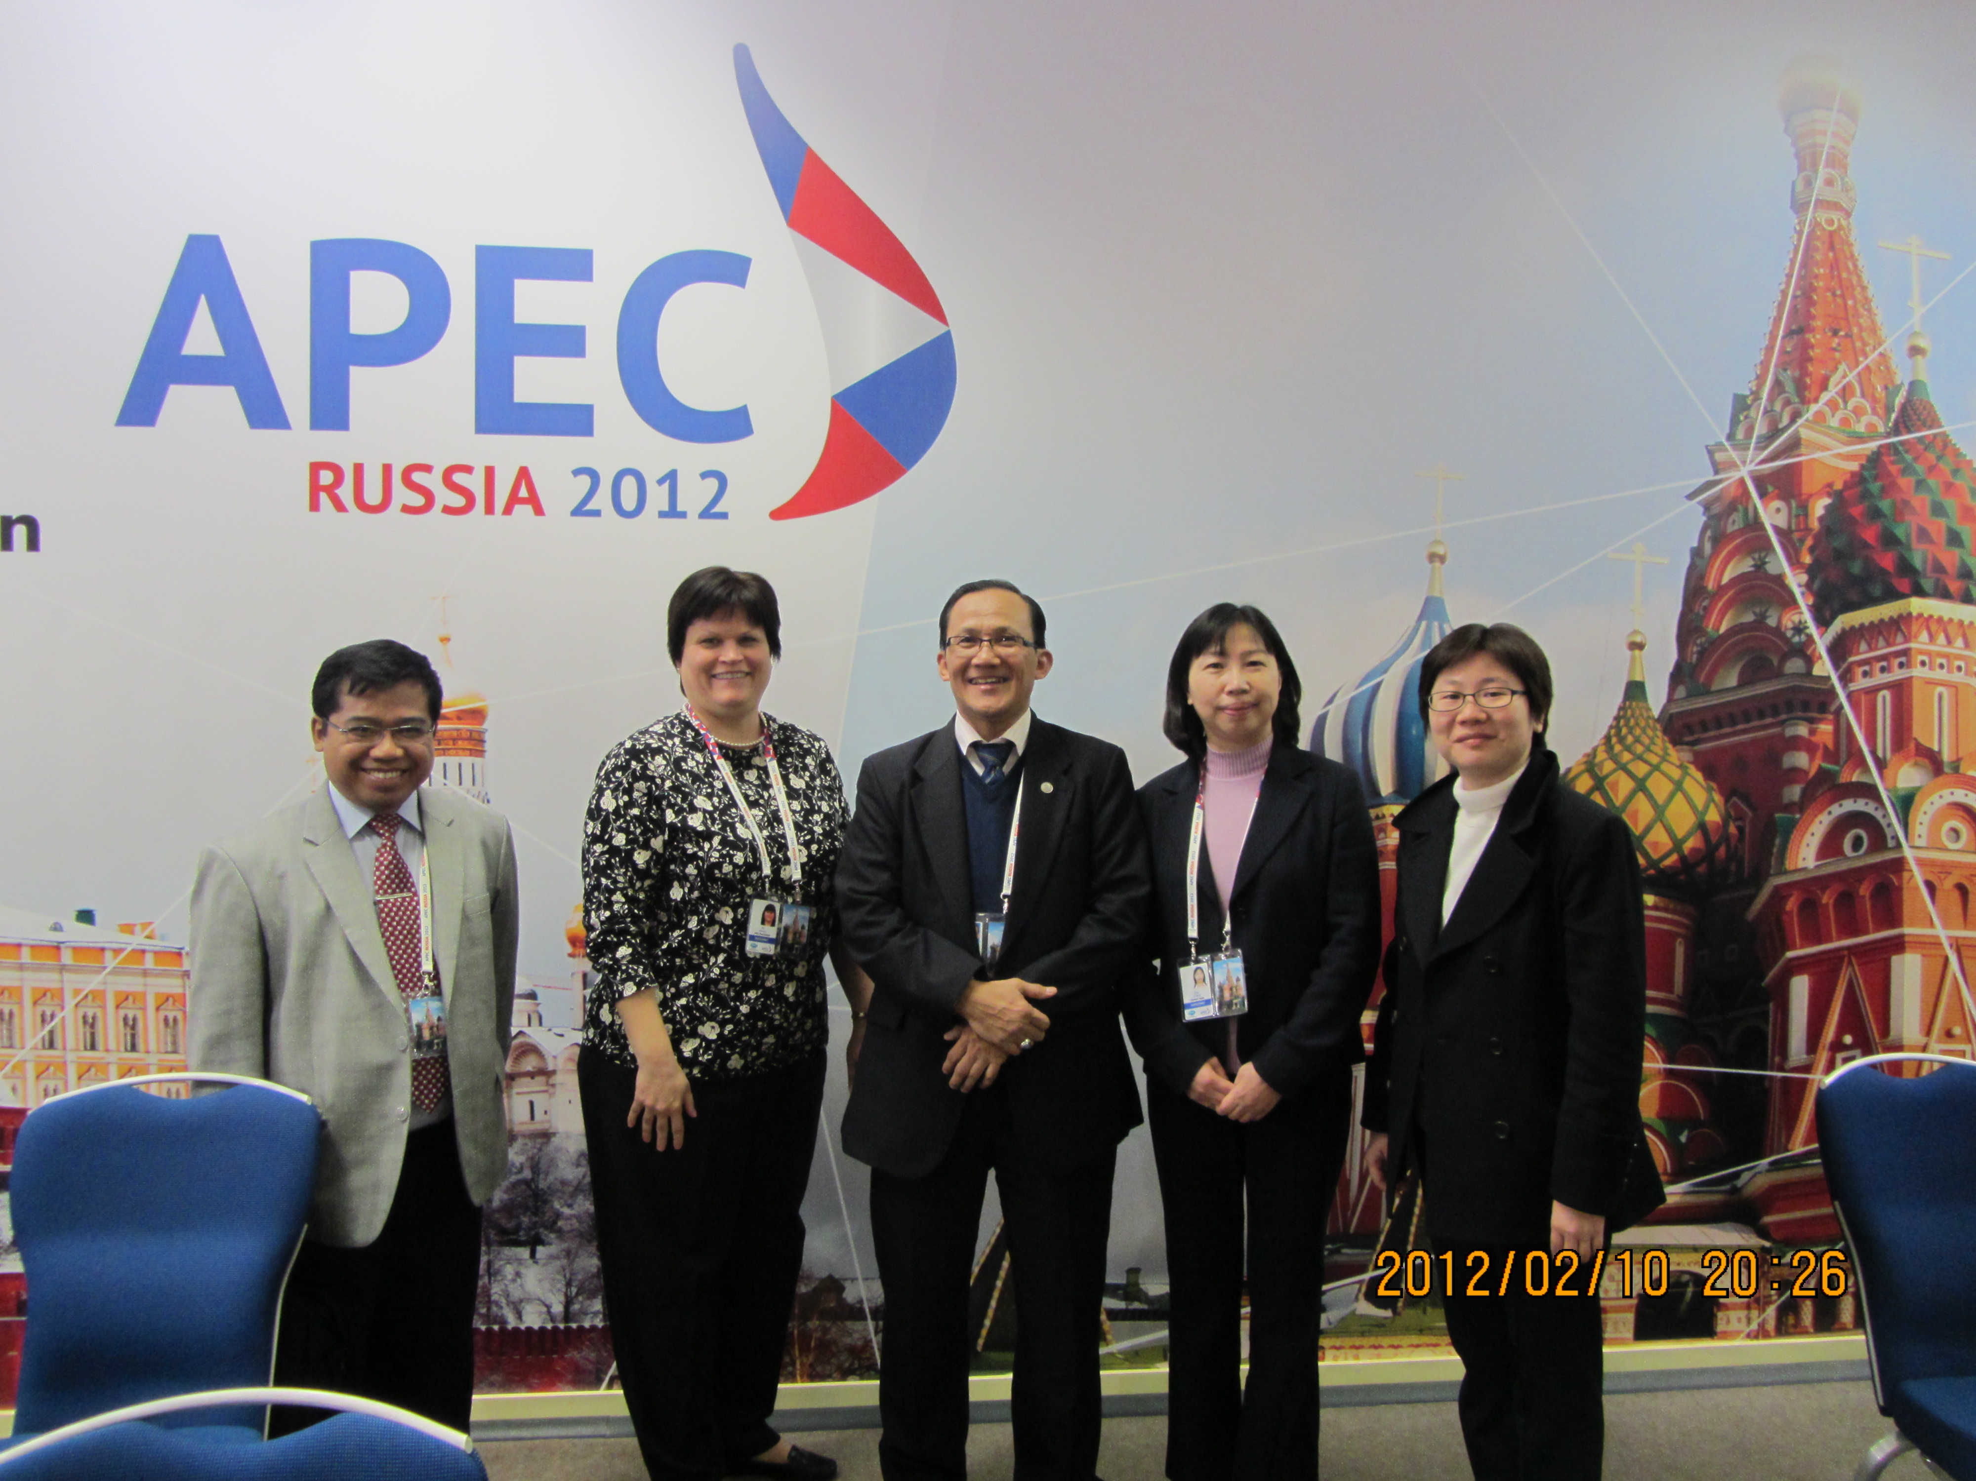

我國代表(右1-2)與打擊非法林木採伐及非法貿易專家小組主席(中)、APEC秘書處專案主任(左2)合影

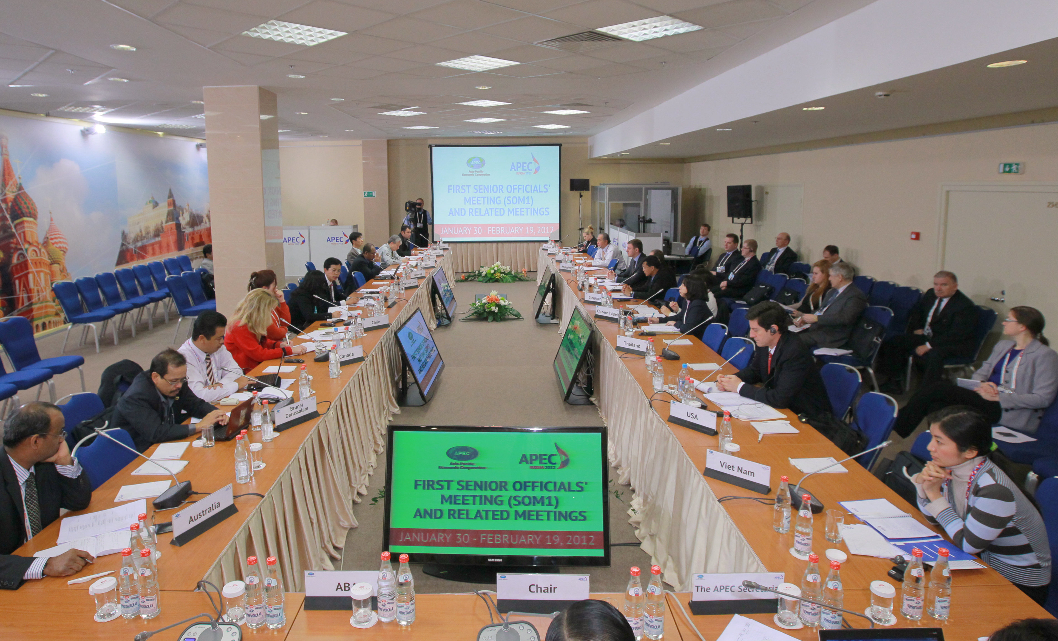

打擊非法林木採伐及非法貿易專家小組會議情形

